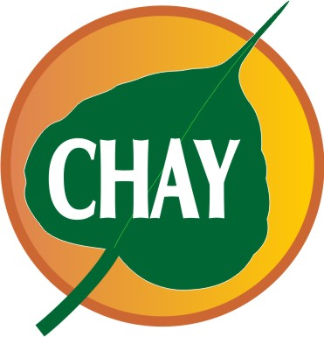
THÔNG BÁO – NOTICE - 通 告
Hoa Nghiem Vegie Hut sẽ mở thêm ngày Thứ Tư (5 ngày mỗi tuần), bắt đầu tháng 12/2017
From Dec-2017, Hoa Nghiem Vegie Hut will open extra day on Wednesday (5 days/week)
由十二月起,本餐館増加營業時間
-Open: Wednesday – Sunday 10 am – 9 pm
Và đặc biệt mở cửa vào các ngày Chay: 30, Mùng Một, 14, Rằm mỗi tháng.
Special open on Vegetarian Days: 30th, New Moon, 14th, Full Moon in Lunar Calendar
特別加開各齋日 (農暦) : 三十,初ー,十四,十五

